市级课题《基于生命课堂开展小学语文大单元教学的实践与研究》
学习人 | 黄丽州 | 摘录来源 | 知网期刊 | 学习时间 | 2022.01
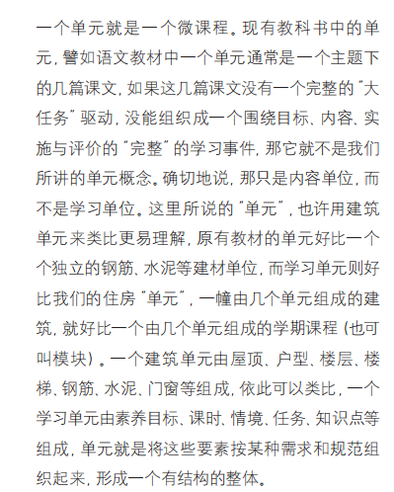
学习心得：大单元教学中的“单元”的概念并不是传统教材中的单元，如果几篇课文之间没有一个完整的大任务驱动就无法构成一个“单元”。因此教材单元不等于学习单元，要能够将这些课文中的要素按照某种需求和规范组织自起来，形成一个有结构的整体才是大单元。因此在组织大单元教学时应该设置一个统一的学习目标，围绕这些学习目标设置学习任务，通过大单元中的一篇篇课文去完成学习任务，达成学习目标，掌握学习技能才能达成目的，在完成学习任务的过程中应该设置合理的学习评价去评价学生的学习效果。

